密级：秘密
文件编号：D0000-PPCMT004

项目名称：个人日程管理
概要设计
版本：0.8.0-0.0.0
2013-07-01

东软集团股份有限公司 人才实训中心
(版权所有，翻版必究)

总页数 |  | 正文 |  | 附录 |  | 生效日期
编制 |  |  |  | 批准

文档编号： D0000-PPC-项目编号-PPD-2013
目 录
1 文档概述 3
1.1 文档目的和范围 3
1.2 术语/缩略语 4
1.3 参考文档 4
2 系统结构图 4
3 用户界面模块 5
3.1 用户界面模块概述 5
3.2 用户界面模块类图 5
3.3 用户界面类概述 5
3.3.1 类功能定义 5
3.4 类概述 6
3.4.1 类功能定义 6
4 用户(User)模块 6
4.1 用户模块概述 6
4.2 用户模块类图 7
4.3 用户类概述 7
4.3.1 类功能定义 7
4.4 类概述 8
4.4.1 类功能定义 8
5 用户数据库处理(UserDA)模块 9
5.1 用户数据库处理模块概述 9
5.2 用户数据库处理模块类图 10
5.3 用户数据库处理类概述 10
5.3.1 类功能定义 10
5.4 类概述 11
5.4.1 类功能定义 11
6 信息记录模块 12
6.1 信息记录模块概述 12
6.2 信息记录模块类图 13
6.3 信息记录类概述 13
6.3.1 类功能定义 13
6.4 类概述 14
6.4.1 类功能定义 14
7 数据库设计 15
7.1 数据库引擎概述 15
7.2 数据库概要设计 16

文档概述

文档目的和范围
概要设计的主要任务是设计程序的体系结构，也就是确定程序由哪些模块组成以及模块间的关系。它为需求分析提供一份较好的方案，也可以为后面的详细设计和测试计划作好准备。

术语/缩略语
序号 | 术语/缩略语 | 说明
1 | 流程图 | 由一些特定意义的图形、流程线及简要的文字说明构成，能清晰明确地表示程序的运行过程
2 | 域 | 在关系中，没一个属性都有一个取值范围，称为属性的值域

参考文档
序号 | 文档名 | 作者 | 时间 | 版本
1 | C++语言编码规范 | 胡本仁 |  | Ver1.0
2 | 个人日程管理系统 | 胡本仁 |  | Ver1.0

系统结构图
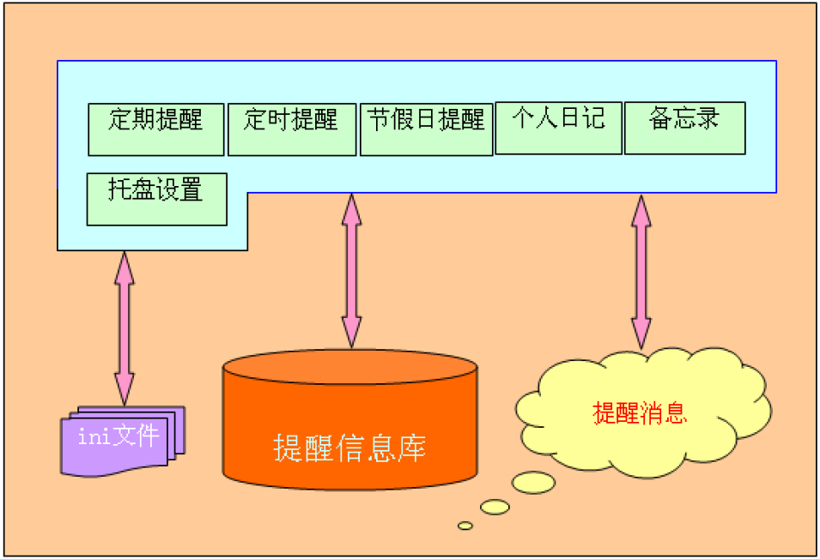

图2-1 系统结构图

用户界面模块

用户界面模块概述
用户界面模块的功能是负责用户与系统数据与操作的交互以实现软件系统的功能。
用户界面模块类图

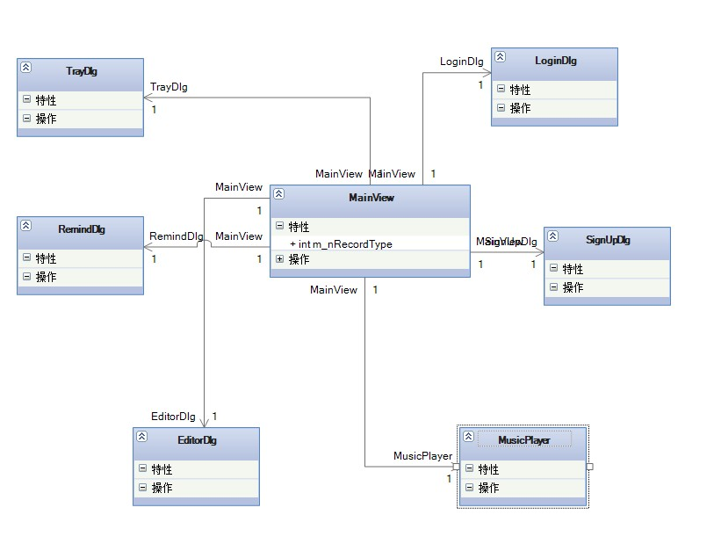
图3-1 用户界面模块类图

用户界面类概述
用户界面模块类具体有四个操作，详细参加类图。能够响应用户对按钮的点击以操作相应的步骤。

类功能定义
表3-1
序号 | 功能点 | 功能点详细内容
1 | 添加按钮 | 在不同的界面操作中点击添加按钮系统会实现相应的功能比如添加定时提醒、定期提醒等。
2 | 登陆按钮 | 输入对应的账号密码后点击登陆按钮进入系统
3 | 删除按钮 | 在不同的界面操作中点击删除按钮系统会实现相应的功能比如删除已添加的提醒功能。
4 | 修改按钮 | 在不同的界面操作中点击修改按钮系统会实现相应的功能比如修改已添加的提醒功能。

类概述

类功能定义
表3-1
序号 | 功能点 | 功能点详细内容
1 | 添加按钮 | 在不同的界面操作中点击添加按钮系统会实现相应的功能比如添加定时提醒、定期提醒等。
2 | 登陆按钮 | 输入对应的账号密码后点击登陆按钮进入系统
3 | 删除按钮 | 在不同的界面操作中点击删除按钮系统会实现相应的功能比如删除已添加的提醒功能。
4 | 修改按钮 | 在不同的界面操作中点击修改按钮系统会实现相应的功能比如修改已添加的提醒功能。

用户(User)模块

用户模块概述
用户(user)模块位于用户界面模块与用户数据库处理(userDA)模块之间，负责联通数据库并进行相应的操作比如添加提醒功能、添加个人日记等等。

用户模块类图
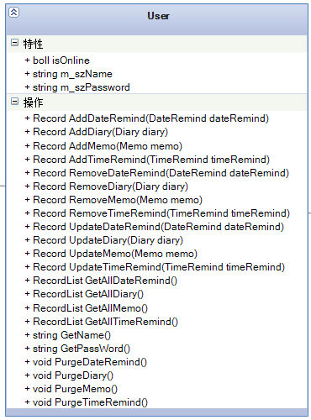
图3-1 用户模块类图

用户类概述
用户类的功能就是联通用户与数据库并实现相应的操作。

类功能定义
表4-1
序号 | 功能点 | 功能点详细内容
1 | 获取用户名 | 登陆界面输入用户名后，获取，交给用户数据库处理类
2 | 获取用户名密码 | 登陆界面输入用户名密码后，获取，交给用户数据库处理类
3 | 清除定时提醒 | 清除整个定时提醒的记录
4 | 清除定期提醒 | 清除整个定期提醒的记录
5 | 清除个人日志 | 清除整个个人日志记录
6 | 清除备忘录 | 清除整个备忘录记录
7 | 添加定时提醒 | 添加一个定时提醒记录
8 | 添加个人日志 | 添加一篇个人日志记录
9 | 添加备忘录 | 添加一项备忘录记录
10 | 添加定期提醒 | 添加一个定期提醒记录
11 | 删除定时提醒 | 删除一个定时提醒记录
12 | 删除个人日志 | 删除一篇个人日志
13 | 删除备忘录 | 删除一项备忘录
14 | 删除定期提醒 | 删除一个定期提醒记录
15 | 修改定时提醒 | 修改一个定时提醒记录
16 | 修改个人日志 | 修改一篇个人日志
17 | 修改备忘录 | 修改一项备忘录
18 | 修改定期提醒 | 修改一个定期提醒
19 | 获取所有定时提醒 | 获取定时提醒列表
20 | 获取所有个人日志 | 获取个人日志列表
21 | 获取所有备忘录 | 获取备忘录列表
22 | 获取所有定期提醒 | 获取定期提醒列表

类概述

类功能定义

表4-1
序号 | 功能点 | 功能点详细内容
1 | 获取用户名 | 登陆界面输入用户名后，获取，交给用户数据库处理类
2 | 获取用户名密码 | 登陆界面输入用户名密码后，获取，交给用户数据库处理类
3 | 清除定时提醒 | 清除整个定时提醒的记录
4 | 清除定期提醒 | 清除整个定期提醒的记录
5 | 清除个人日志 | 清除整个个人日志记录
6 | 清除备忘录 | 清除整个备忘录记录
7 | 添加定时提醒 | 添加一个定时提醒记录
8 | 添加个人日志 | 添加一篇个人日志记录
9 | 添加备忘录 | 添加一项备忘录记录
10 | 添加定期提醒 | 添加一个定期提醒记录
11 | 删除定时提醒 | 删除一个定时提醒记录
12 | 删除个人日志 | 删除一篇个人日志
13 | 删除备忘录 | 删除一项备忘录
14 | 删除定期提醒 | 删除一个定期提醒记录
15 | 修改定时提醒 | 修改一个定时提醒记录
16 | 修改个人日志 | 修改一篇个人日志
17 | 修改备忘录 | 修改一项备忘录
18 | 修改定期提醒 | 修改一个定期提醒
19 | 获取所有定时提醒 | 获取定时提醒列表
20 | 获取所有个人日志 | 获取个人日志列表
21 | 获取所有备忘录 | 获取备忘录列表
22 | 获取所有定期提醒 | 获取定期提醒列表

用户数据库处理(UserDA)模块

用户数据库处理模块概述
处于用户类之后,专门负责数据处理的模块,与数据库相连接,对数据库进行相应的处理操作。

用户数据库处理模块类图
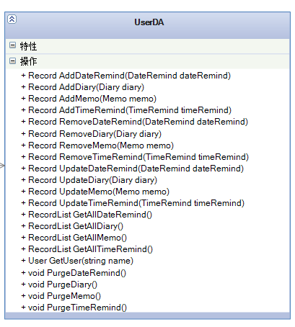
图3-1 用户数据库处理模块类图

用户数据库处理类概述
专门负责数据处理的模块,与数据库相连接,对数据库进行相应的处理操作。

类功能定义
表5-1
序号 | 功能点 | 功能点详细内容
1 | 获取用户名 | 向数据库中查找并获取用户名
2 | 获取用户名密码 | 向数据库中查找并获取用户名密码
3 | 清除定时提醒 | 清除数据库中整个定时提醒的记录
4 | 清除定期提醒 | 清除数据库中整个定期提醒的记录
5 | 清除个人日志 | 清除数据库中整个个人日志记录
6 | 清除备忘录 | 清除数据库中整个备忘录记录
7 | 添加定时提醒 | 向数据库中添加一个定时提醒记录
8 | 添加个人日志 | 向数据库中添加一篇个人日志记录
9 | 添加备忘录 | 向数据库中添加一项备忘录记录
10 | 添加定期提醒 | 向数据库中添加一个定期提醒记录
11 | 删除定时提醒 | 在数据库中删除一个定时提醒记录
12 | 删除个人日志 | 在数据库中删除一篇个人日志
13 | 删除备忘录 | 在数据库中删除一项备忘录
14 | 删除定期提醒 | 在数据库中删除一个定期提醒记录
15 | 修改定时提醒 | 在数据库中修改一个定时提醒记录
16 | 修改个人日志 | 在数据库中修改一篇个人日志
17 | 修改备忘录 | 在数据库中修改一项备忘录
18 | 修改定期提醒 | 在数据库中修改一个定期提醒
19 | 获取所有定时提醒 | 向数据库中获取定时提醒列表
20 | 获取所有个人日志 | 向数据库中获取个人日志列表
21 | 获取所有备忘录 | 向数据库中获取备忘录列表
22 | 获取所有定期提醒 | 向数据库中获取定期提醒列表

类概述

类功能定义
表5-1
序号 | 功能点 | 功能点详细内容
1 | 获取用户名 | 向数据库中查找并获取用户名
2 | 获取用户名密码 | 向数据库中查找并获取用户名密码
3 | 清除定时提醒 | 清除数据库中整个定时提醒的记录
4 | 清除定期提醒 | 清除数据库中整个定期提醒的记录
5 | 清除个人日志 | 清除数据库中整个个人日志记录
6 | 清除备忘录 | 清除数据库中整个备忘录记录
7 | 添加定时提醒 | 向数据库中添加一个定时提醒记录
8 | 添加个人日志 | 向数据库中添加一篇个人日志记录
9 | 添加备忘录 | 向数据库中添加一项备忘录记录
10 | 添加定期提醒 | 向数据库中添加一个定期提醒记录
11 | 删除定时提醒 | 在数据库中删除一个定时提醒记录
12 | 删除个人日志 | 在数据库中删除一篇个人日志
13 | 删除备忘录 | 在数据库中删除一项备忘录
14 | 删除定期提醒 | 在数据库中删除一个定期提醒记录
15 | 修改定时提醒 | 在数据库中修改一个定时提醒记录
16 | 修改个人日志 | 在数据库中修改一篇个人日志
17 | 修改备忘录 | 在数据库中修改一项备忘录
18 | 修改定期提醒 | 在数据库中修改一个定期提醒
19 | 获取所有定时提醒 | 向数据库中获取定时提醒列表
20 | 获取所有个人日志 | 向数据库中获取个人日志列表
21 | 获取所有备忘录 | 向数据库中获取备忘录列表
22 | 获取所有定期提醒 | 向数据库中获取定期提醒列表

信息记录模块

信息记录模块概述
信息记录模块是一个独立的类,用来定义各类信息记录的基本属性与各类信息的相应操作。

信息记录模块类图
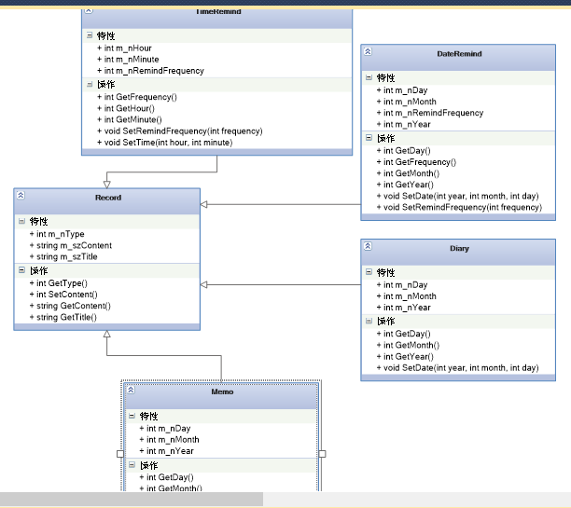
图3-1 信息记录模块类图

信息记录类概述
用来定义各类信息记录的基本属性与各类信息的相应操作。

类功能定义

表6-1
序号 | 功能点 | 功能点详细内容
1 | 获取记录类型 | 获取所需要操作对象的记录类型
2 | 设置内容 | 设置需要输入的内容
3 | 获取内容 | 获取相应的内容
4 | 获取标题 | 获取相应内容的标题

类概述

类功能定义
Record类为父类TimeRemind类、DateRemind类、Diary类、Memo类为子类继承其父类Record
表6-1 Record父类：
序号 | 功能点 | 功能点详细内容
1 | 获取记录类型 | 获取所需要操作对象的记录类型
2 | 设置内容 | 设置需要输入的内容
3 | 获取内容 | 获取相应的内容
4 | 获取标题 | 获取相应内容的标题
表6-2 TimeRemind子类：
序号 | 功能点 | 功能点详细内容
1 | 获取频率 | 获取定时提醒记录提醒的频率
2 | 获取小时 | 获取定时提醒记录当前小时数
3 | 获取时间 | 获取定时提醒记录当前分钟数
4 | 设置频率 | 设置定时提醒记录提醒的频率
5 | 设置时间 | 设置定时提醒记录提醒的时间
表6-3 DateRemind子类：
序号 | 功能点 | 功能点详细内容
1 | 获取频率 | 获取定期提醒记录提醒的频率
2 | 获取年 | 获取定期提醒记录当前年份
3 | 获取月 | 获取定期提醒记录当前月数
4 | 获取日 | 获取定时提醒记录当前几号
5 | 设置频率 | 设置定时提醒记录提醒的频率
6 | 设置时间 | 设置定时提醒记录提醒的时间(年月日)
表6-4 Diary子类：
序号 | 功能点 | 功能点详细内容
1 | 获取年 | 获取个人日志记录当前年份
2 | 获取月 | 获取个人日志记录当前月数
3 | 获取日 | 获取个人日志记录当前几号
4 | 设置时间 | 设置个人日志记录提醒的时间(年月日)
表6-5 Memo子类：
序号 | 功能点 | 功能点详细内容
1 | 获取年 | 获取备忘录记录当前年份
2 | 获取月 | 获取备忘录记录当前月数
3 | 获取日 | 获取备忘录录当前几号
4 | 设置时间 | 设置备忘录记录提醒的时间(年月日)

数据库设计

数据库引擎概述
Microsoft Office Access是微软把数据库引擎的图形用户界面和软件开发工具结合在一起的一个数据库管理，它是微软OFFICE的一个成员, 在包括专业版和更高版本的office版本里面被单独出售。2012年12月4日,最新的微软Office Access 2013在微软Office 2013里发布,微软Office Access 2010 是前一个版本。
MS ACCESS以它自己的格式将数据存储在基于Access Jet的数据库引擎里。它还可以直接导入或者链接数据(这些数据存储在其他应用程序和数据库)。
软件开发人员和数据架构师可以使用Microsoft Access开发应用软件,“高级用户”可以使用它来构建软件应用程序。和其他办公应用程序一样，ACCESS支持Visual Basic宏语言,它是一个面向对象的编程语言,可以引用各种对象，包括DAO(数据访问对象),ActiveX数据对象,以及许多其他的ActiveX组件。可视对象用于显示表和报表，他们的方法和属性是在VBA编程环境下，VBA代码模块可以声明和调用Windows操作系统函数。

数据库概要设计
数据库包括6个表：User ，Diary，Memo，DateRemind，TimeRemind，Holiday
其中User记录用户信息
Diary记录个人日记
Memo记录备忘录
DateRemind记录定期提醒
TimeRemind记录定时提醒
Holiday记录固定节假日
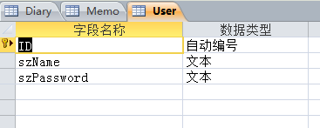
表4.1 User设计
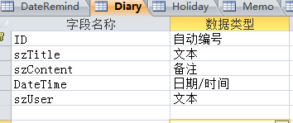
表4.2Diary设计

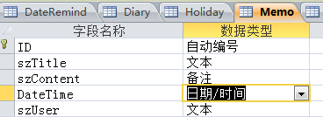
表4.3 Memo表设计
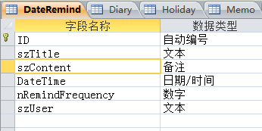
表4.4 DateRemind设计
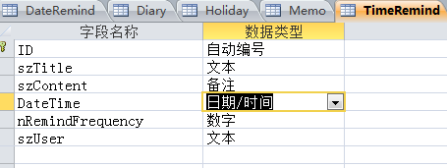
表4.5 TimeRemind设计
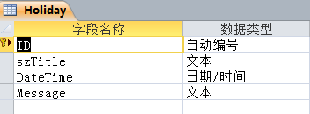
表4.6 Holiday表设计
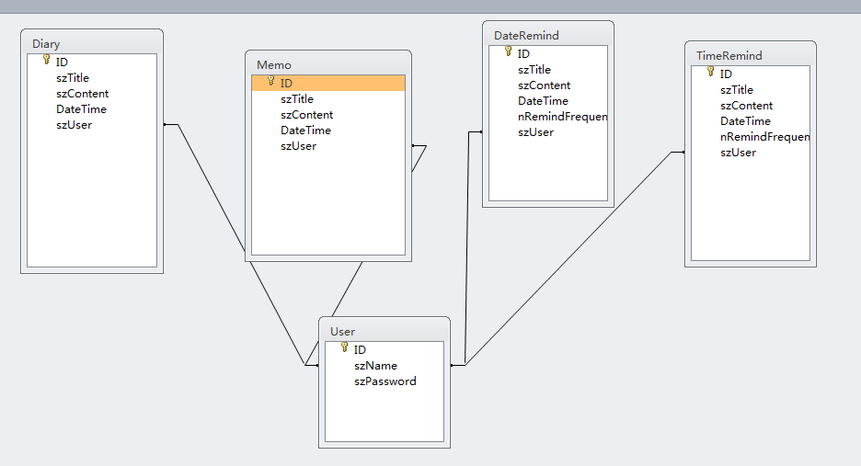
表4.5 数据库关系图

